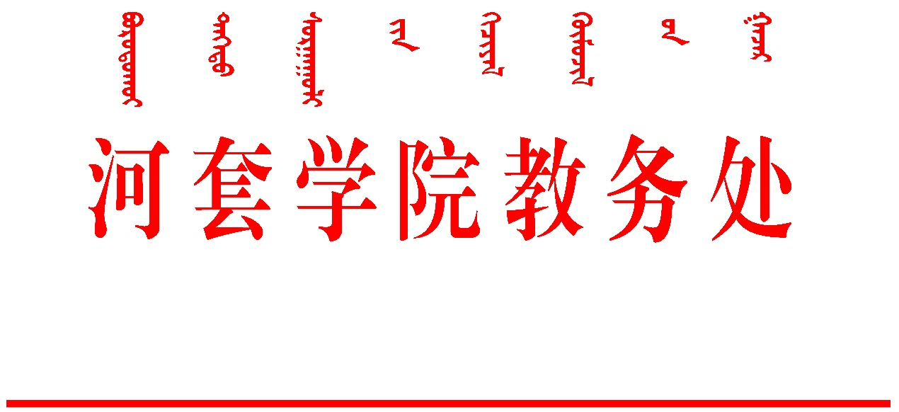
院教字〔2019〕121号
河套学院关于开展教学文件专项检查工作的通知
各系部：
为进一步加强教学文件的规范性，为本科教学工作合格评估奠定基础，教学督导工作组将开展教学文件专项检查工作，现将相关事宜通知如下：
一、检查方式及范围
教学督导工作组采取随机抽查方式，从每个系部抽查5-11门课程的教学文件及相关支撑材料，抽查范围为2018-2019学年第二学期的课程。
二、检查内容
（一）教学大纲。重点检查课程教学大纲编写、审核等情况。
（二）授课计划。重点检查授课计划填写完整、规范，教学方法、手段与教案吻合情况，教学时数、教学进度与教学大纲学时的吻合情况
（三）教室日志。重点检查课程实际的教学内容、课时数、教学进度与授课计划、教学大纲的符合情况，教室日志填写规范情况等。
（四）教学过程评价。重点检查课程教学过程考核实施细则制定，学生学习过程考核支撑材料规范等情况。
1.重点检查教案封面首页填写完整、规范，及时进行教学小结。
2.教学内容符合教学大纲要求，对教材的知识结构、体系把握准确、全面。内容充实，切合学生实际，能反映本学科和相关学科的新成果、新进展，更新及时，能够理论联系实际。
3.根据不同的教学内容、课程类型和学生实际情况进行教学过程设计。
4.教学目标全面、准确、具体，符合教学大纲要求。教学重点、难点明确，突出教学重点，突破教学难点。
5.与教学内容、学科特点和学生实际相符合，选择合理，灵活运用多种教学方法，因材施教。
三、工作安排及要求
1.2019年9月4日上午10点之前，各系部将抽查课程的教学大纲、教材、教案、授课计划、教学过程评价表、教室日志、教学过程考核实施细则及与细则考核形式配套的支撑材料（每类支撑材料各两份）交到教务处C203办公室，联系电话：8915578。（具体内容见附件）
2.教学督导工作组将检查意见报送至教学督导工作办公室，教学督导工作办公室将检查结果反馈至各系部。
3.各系部应高度重视本次教学文件专项检查工作，积极配合教学督导工作组开展工作。

2019年8月27日

河套学院教务处 2019年9月3日印发
共印2份

附件1
2018-2019学年第二学期教学文件抽查目录

序号 | 系部 | 专业年级 | 抽查课程 | 教师
1 | 蒙古语言文学系 | 2016级中国少数民族语言文学 | 蒙古族现当代文学史 | 特古斯
2 |  | 2017级中国少数民族语言文学 | 蒙古族民间文学概论 | 建英
3 |  | 2016级中国少数民族语言文学 | 蒙古历史文献综述 | 苏日古嘎
4 | 汉语言文学系 | 2017级汉语言文学班 | 中国古代文学（二） | 张永刚
5 |  | 2018级网络与新媒体 | 大学语文 | 李俊红
6 |  | 2018级给排水科学与工程 | 大学语文 | 杨耀武
7 |  | 2018级电气工程及其自动化 | 大学语文 | 林海
8 |  | 2016级汉语言文学班 | 语文教学论 | 赵红花
9 |  | 2017级新闻学 | 媒介伦理与法规 | 王永祥
10 |  | 2018级新闻学 | 大学语文 | 赵再岚
11 |  | 2018级新闻学 | 融合新闻学 | 赵恬
12 | 外国语言文学系 | 2018级中国少数民族语言文学 | 大学英语 | 赵婧
13 |  | 2016级英语 | 美国文学 | 景琳
14 |  | 2017级英语（跨境电商方向） | 英语写作二 | 高平
15 |  | 2018级农学 | 大学英语（二） | 李刚
16 |  | 2017级金融工程 | 大学英语（四） | 李美宏
17 |  | 2018级学前教育 | 大学英语 | 刘洋
18 |  | 2018级美术学（广告设计方向） | 大学英语 | 滑少枫
19 |  | 2018级英语（跨境电商方向） | 基础英语二 | 朱学敏
20 | 理学系 | 2016级信息与计算科学（云计算方向） | 服务器集群技术 | 张力
21 |  | 2016级物联网工程 | 人工智能python | 曹海英
22 |  | 2017级数学与应用数学（大数据分析方向） | 非结构化大数据分析 | 李敏
23 |  | 2018级农学 | 高等数学 | 郭占海
24 |  | 2018级化学工程与工艺 | 高等数学 | 白慧
25 |  | 2018级电气工程及其自动化（蒙） | 高等数学 | 努恩吉雅
26 |  | 2018级金融工程 | 高等数学 | 斯琴
27 |  | 2018级物联网工程 | 线性代数 | 杜永霞
28 |  | 2016级动物科学汉 | 高等数学 | 王魁东
29 |  | 2018级审计学蒙班 | 计算机基础与应用 | 乌岚
30 | 生态与资源工程系 | 2017级应用化学 | 现代仪器分析技术 | 郭伟
31 |  | 2018级化学工程与工艺 | 有机化学 | 乌仁格格
32 |  | 2016级应用化学 | 食品分析 | 余靖冉
33 | 机电工程系 | 2018级机械电子工程专业 | 理论力学 | 王帅
34 |  | 2018级电气工程及其自动化蒙 | 大学物理 | 包达来
35 |  | 2016级电气工程及其自动化 | 检测与传感技术 | 于新海
36 |  | 2016级电气工程及其自动化 | 电力拖动与自动控制系统 | 王海霞
37 | 土木工程系 | 2017级农业水利工程 | 建筑材料 | 王俊
38 |  | 2017级给排水科学与工程 | 测量学 | 李大伟
39 |  | 2016级农业水利工程 | 灌溉排水工程学 | 郭彦芬
40 |  | 2018级给排水科学与工程 | 工程力学 | 朱冬梅
41 |  | 2016级农业水利工程 | 灌溉排水工程学 | 周慧
42 | 农学系 | 2016级农学 | 作物种子学 | 刘双禄
43 |  | 2018级农学 | 农业生态学 | 任素樱
44 |  | 2018级动物科学（蒙） | 家畜解剖学及组织胚胎学 | 苏尼花 汪长寿
45 |  | 2017级食品安全 | 现代仪器分析实验 | 王吉力特、刘帅、刘聪
46 |  | 2017级食品安全 | 食品工程原理 | 雍雅萍、苏靖
47 |  | 2016级动物科学（蒙） | 动物行为学 | 包阿东、张美丽
48 | 医学系 | 2016级护理学 | 精神科护理学 | 田爱军
49 |  | 2016级康复治疗学 | 骨关节疾病康复治疗学 | 邸志东
50 |  | 2016级护理学 | 内科护理学 | 付静
51 |  | 2016级护理学 | 基础护理学 | 李晓燕
52 |  | 2018级康复治疗学 | 人体发育学 | 崔晓芳
53 |  | 2016级护理学 | 急危重症护理学 | 赵淑兰
54 |  | 2016级护理学 | 护理伦理学 | 李鹏云
55 |  | 2016级康复治疗学 | 神经康复学 | 杨云凤
56 |  | 2017级康复治疗学 | 运动疗法 | 孙学明
57 | 经济管理系 | 2016级财务管理 | 高级财务管理 | 刘婷
58 |  | 2018级财务管理 | 税法 | 杨宁
59 |  | 2017级审计学 | 成本会计 | 谭敏
60 |  | 2016级审计学 | 社会审计 | 王宏伟
61 |  | 2017级审计学 | 宏观经济学 | 包明齐
62 |  | 2018级金融工程班 | 会计学 | 谭灵
63 | 艺术系 | 2016级美术学 | 教育学 | 蔺姝玮
64 |  | 2018级美术学 | 美术表现-油画基础 | 孙佳
65 |  | 2016级美术学（广告设计方向） | 包装设计 | 张磊
66 |  | 2016级音乐学 | 外国民族民间音乐 | 张小飞
67 |  | 2018级音乐学 | 基本乐理 | 步一宏
68 |  | 2017级音乐学 | 多声部音乐分析与写作-和声 | 徐俊东
69 |  | 2018级汉语言文学 | 心理学 | 伊日牡文
70 |  | 2017级美术学（广告设计方向） | 艺术概论 | 周易
71 |  | 2018级视觉传达设计 | 字体设计 | 乔倩
72 |  | 2017级美术学（广告设计） | 电商设计 | 郝淑宝
73 |  | 2016级美术学（广告设计） | 商务礼仪 | 高海霞
74 | 马列教学部 | 2018级汉语言文学 | 民族理论与民族政策 | 刘爱玲
75 |  | 2016级电气工程及其自动化 | 马克思主义基本原理概论 | 金晶
76 |  | 2018级数学与应用数学  （大数据分析方向） | 民族理论与民族政策 | 任小青
77 |  | 2017级数学与应用数学  （大数据分析方向） | 毛泽东思想与中国特色社会主义理论体系概论 | 白衣丽娜
78 |  | 2016级信息与计算科学 | 马克思主义基本原理概论 | 张佳
79 |  | 2018级美术学 | 民族理论与民族政策 | 崔雅琴
80 |  | 2016级音乐学（专升本） | 形势与政策 | 冯富帅
81 |  | 2018级农学 | 形势与政策 | 高学博
82 |  | 2017级音乐教育 | 毛泽东思想与中国特色社会主义理论体系概论 | 连娜

附件2
河套学院教学文件专项检查表
任课教师： 专业班级：
课程名称： 任课教师所在系部：
教学文件 | 检查内容 | 存在的问题
教  学  大  纲 | 大纲内容编写完整、格式规范
 | 教研室、课程建设指导委员会审核大纲情况
 | 教学目标、课程性质及学时分配情况
 | 明确教学重点、难点，教学重点、难点与教案首页一致性情况
授  课  计  划 | 授课计划填写完整、规范
 | 教学方法、手段与教案吻合情况
 | 教学时数、教学进度与教学大纲规定学时的吻合情况
教  室  日  志 | 课程实际的教学内容、课时数、教学进度与授课计划、教学大纲的符合情况
 | 教室日志填写规范情况
教  学  过  程  评  价 | 过程考核实施细则制定情况
 | 作业布置情况
 | 学生学习过程考核支撑材料规范情况
教  案 | 使用学院统一印制的教案首页、续页。
 | 教案封面、首页填写完整、规范。首页中有章节题目、周次、课次、授课班级等内容，参考资料丰富，精心设计、合理布置作业、实验、辅导答疑等课后延伸内容，作业布置形式多样、适度适量，符合学生实际，体现解决实际问题的能力。
 | 及时进行教学小结，总结授课经验、体会与心得，找出本次授课优点与不足。总结分析详实、准确、深入，有指导作用。
 | 教学内容须符合教学大纲要求，对教材的知识结构、体系把握准确、全面。
 | 内容充实，切合学生实际，能反映本学科和相关学科的新成果、新进展，更新及时，能够理论联系实际。
 | 分析教学内容、教学对象，根据不同的教学内容、课程类型和学生实际情况进行教学过程设计。
 | 教学目标全面、准确、具体，符合教学大纲要求，知识目标明确，能力目标突出学生能力培养要求，情感目标突出激发学生的学习兴趣。
 | 教学重点、难点明确，突出教学重点，突破教学难点。
 | 与教学内容、学科特点和学生实际相符合，选择合理，灵活运用多种教学方法，因材施教。
 | 存在的主要问题与建议:

检查人： 检查日期： 年 月 日

